|  |  |  |  |  |
| --- | --- | --- | --- | --- |
| Ortsamt Hemelingen | | |  | **Freie Hansestadt Bremen** |
| Ortsamt Hemelingen • Godehardstraße 19 • 28309 Bremen |  | Auskunft erteilt Jörn Hermening  T (04 21) 361-3000 F (04 21) 496-3000  E-Mail office@hemelingen.ortsamt.bremen.de  Bremen, 17.09.2025 | | |

**An alle Jugendlichen in Hemelingen zwischen 12 und 18 Jahren**

Hallo liebe Jugendliche!

du wunderst dich wahrscheinlich gerade Post vom Ortsamt zu bekommen oder erinnerst dich an ein ähnliches Schreiben von vor etwa zwei Jahren. Wie damals planen wir für den Stadtteil Hemelingen die Neuwahl des Jugendbeirats, damit hier in Hemelingen die Interessen und Wünsche von Jugendlichen auch weiterhin vertreten werden. Der Jugendbeirat ist parteiunabhängig und wird von Jugendlichen für Jugendliche gewählt - vielleicht ist dir der bestehende Jugendbeirat und seine Arbeit ja auch bekannt? Auf Instagram ([#jugendbeirat](https://www.instagram.com/explore/tags/jugendbeirat/) [#hemelingen](https://www.instagram.com/explore/tags/hemelingen/) [#jubehemelingen](https://www.instagram.com/explore/tags/jubehemelingen/)) wirst du einige Beispiele für die bisherigen Aktivitäten finden. Die Wahl für den Jugendbeirat soll vom 17.11.-20.11.2025 stattfinden. Dazu werden wir an den beiden Hemelinger Oberschulen an Ständen die Wahlurne bereit stellen, wenn du nicht in Hemelingen zur Schule gehst kann du auch im Ortsamt wählen.

Bist du am Stichtag der Wahl am 17.11.2025 zwischen 12 und 18 Jahre alt und wohnst dann seit mindestens 3 Monaten im Stadtteil Hemelingen, kannst du dich als Kandidat:in für den Jugendbeirat bewerben. So kannst du Vertreter:in der Jugendlichen im Stadtteil Hemelingen mit seinen Ortsteilen Arbergen, Hastedt, Hemelingen, Mahndorf und Sebaldsbrück werden und dich für eure Interessen im ganzen Stadtteil einsetzen.

**Der Anfang ist gemacht. Mach mit. Bewirb dich als Kandidat:in. Informiere dich im Ortsamt oder beim jetzigen Jugendbeirat!**

**Ein Bewerbungsbogen ist beigefügt. Bitte bis zum 05.10.2025 beim Ortsamt abgeben (persönlich oder in den Briefkasten werfen) oder zusenden. Die Bewerbung muss hier im Original eingehen, E-Mail oder Fax reichen nicht aus, das liegt an den Unterschriften.**

Wenn du Fragen hast, wende dich an das Ortsamt unter Telefon: 0421 361 3060, per Mail an [office@hemelingen.ortsamt.bremen.de](mailto:office@hemelingen.ortsamt.bremen.de) oder an den Jugendbeirat Hemelingen, den erreichst du auch über uns.

Wir freuen uns auf den neuen Jugendbeirat!



(Jörn Hermening) Ortsamtsleiter



Moin ihr Lieben,

du möchtest für die Wahl des Jugendbeirates Hemelingen im Jahr 2025 kandidieren?

Uns als amtierender Jugendbeirat freut das natürlich sehr. Aber erstmal wollen wir uns kurz vorstellen, damit du noch ein bisschen mehr über uns erfährst. Der Jugendbeirat Hemelingen wurde erstmals im Jahr 2015 gewählt und besteht aus bis zu 11 Hemelinger:innen im Alter von 12 bis einschließlich 18 Jahren. Wir werden von Euch, den Jugendlichen aus dem Stadtteil Hemelingen, für zwei Jahre gewählt.

Wir treffen uns normalerweise einmal im Monat im Ortsamt Hemelingen und besprechen Projekte, die wir gerade umsetzen und durchführen wollen. Die Ideen für diese Projekte kommen zu einem großen Teil von euch. Der Jugendbeirat Hemelingen kann eigenständig beschließen, welche Projekte durchgeführt werden. Dafür haben wir auch ein eigenes Budget.

Auch wenn es sich jetzt erstmal nach viel Arbeit anhört, macht es zusammen immer richtig viel Spaß.

Wenn du dich persönlich erkundigen willst, was ein Jugendbeirat macht und wie man sich einbringen kann, melde dich gern im Ortsamt bei Jörn, Frederik oder Marc! Rowena begleitet den Jugendbeirat auch, ihr habt also immer Unterstützung!

Neben den Aktionen vor Ort tauschen wir uns auch mit den anderen Bremer Jugendbeiräten und Jugendforen aus, um auch gemeinsam etwas zu erreichen. Hier ein paar Bilder von unserer letzten Weihnachtsfeier, einem Treffen aller Jugendbeiräte aus Bremen im Rathaus und vom Europafest 2024:

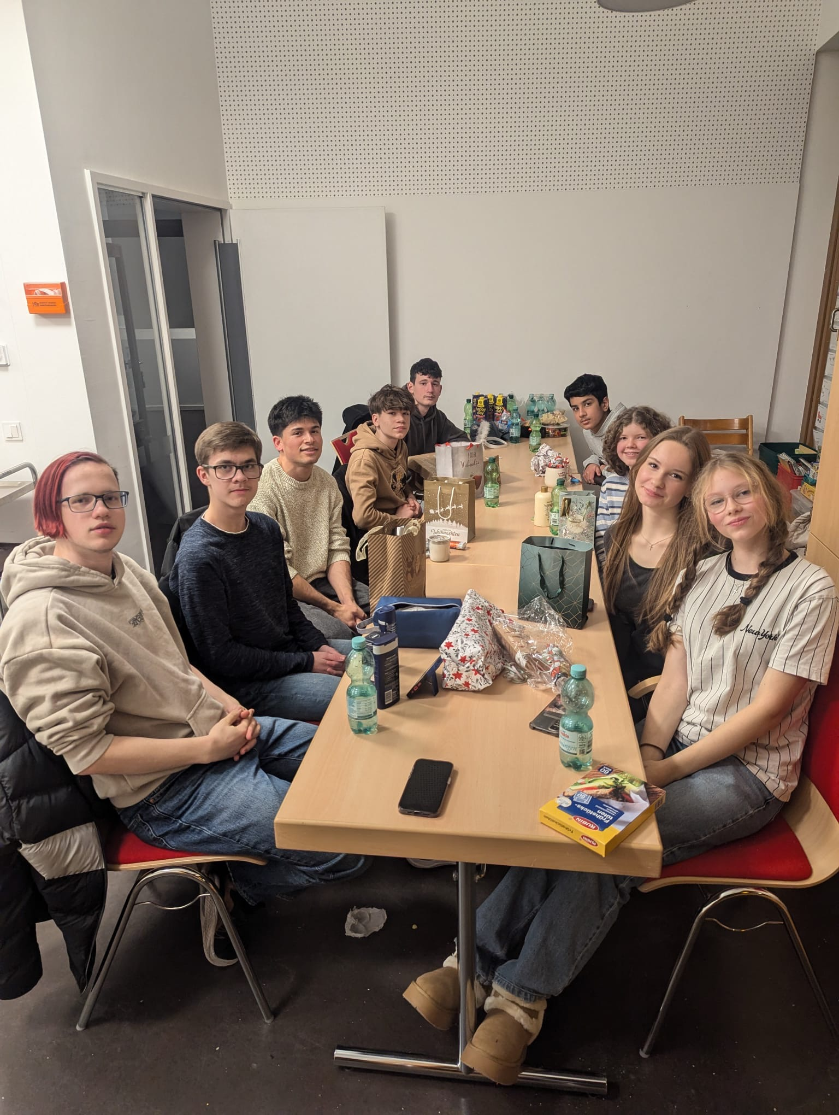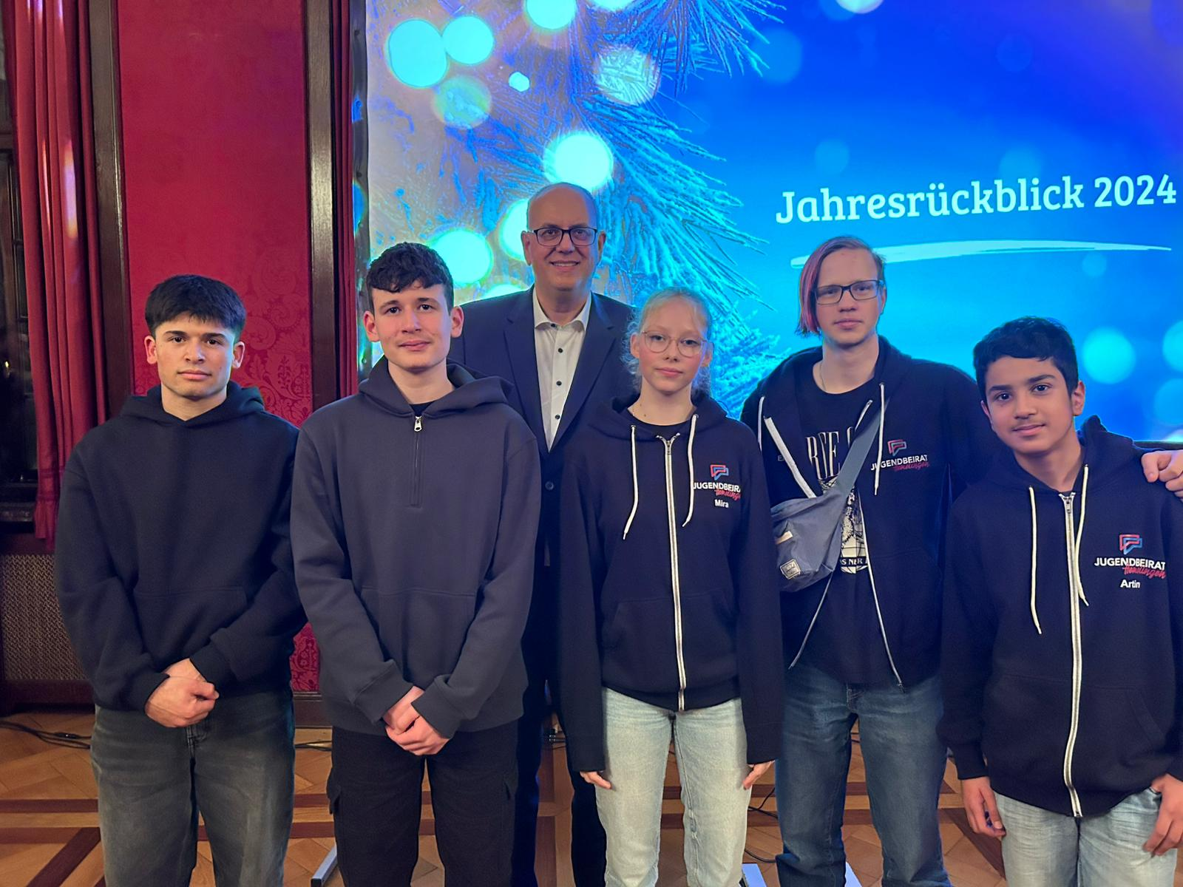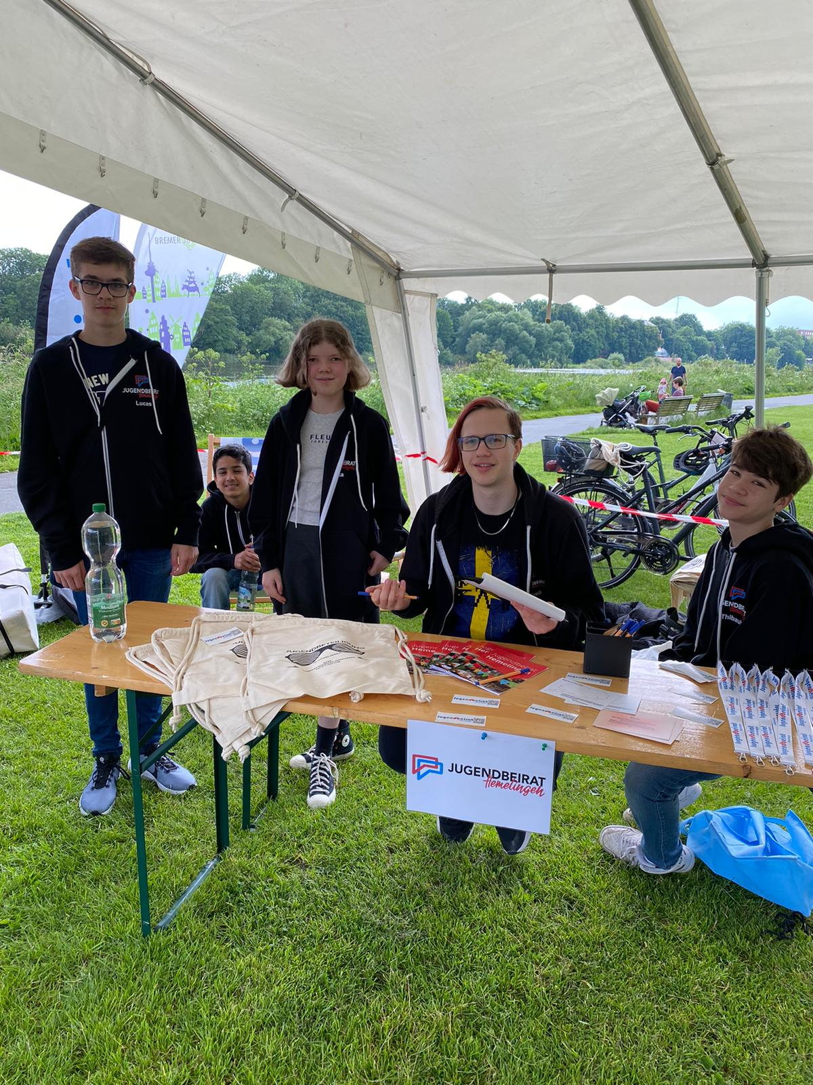

Wir freuen uns auf dich!

**Also: Kandidiere für den Jugendbeirat!**

**Mache deinen Stadtteil auch in Zukunft weiterhin fit für Jugendliche!**

**Gib auf jeden Fall deine Stimme bei der Jugendbeiratswahl ab.**

Dein Jugendbeirat Hemelingen!

**Kandidatur zum Jugendbeirat**

**Hemelingen**

Hiermit gebe ich meine Kandidatur zum Jugendbeirat Hemelingen bekannt und stelle mich zur Wahl:

Name: __________________________________

Vorname: __________________________________

Wenn ihr Lust habt, dann hier ein Foto hinterlassen

Geburtsdatum: _____________________________

Straße: __________________________________

Ort: _______________________________________

Telefon: __________________________________

E-Mail: __________________________________

(wenn vorhanden)

Ich möchte gerne im Jugendbeirat mitmachen, weil

________________________________________________________________________

________________________________________________________________________

________________________________________________________________________

________________________________________________________________________

Erklärung:  
Ich bin zwischen 12 und 18 Jahre und wohne im Stadtteil, damit erfülle ich die Voraussetzung für eine Kandidatur zum Jugendbeirat.

Bremen, den __________ Unterschrift __________________

Unterschrift eines Erziehungsberechtigten……………………………………